临武鸭
临武鸭是中国八大名鸭之一、国家地理标志主要产品，湖南省著名的肉蛋兼用型地方鸭种，主产于湖南省郴州市临武县武水河流域，具有生长发育快、肉质好、产蛋较多和饲料报酬高、肉质细嫩、皮下脂肪沉积良好、味道鲜美等特点，以“滋阴降火，美容健身”而著称。无论烧、炒、炖，还是加工成盐水鸭、板鸭，均别具风味，深受市场欢迎。
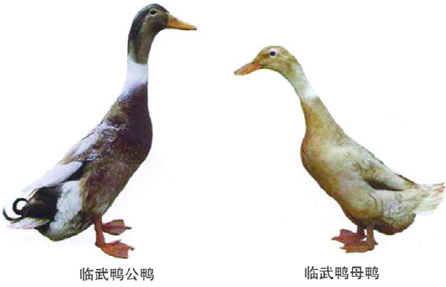
临武鸭体型较大，躯干较长，后躯比前躯发达，呈圆筒状。头较长，眼突出、明亮，嘴稍宽，尖端微向下勾，尤以公鸭更为明显，称为“勾嘴鸭”。颈部细长，脚较粗大，发育良好。以“勾嘴、颈圈、筒躯、褐羽”为主要特征^{[1]}。公鸭头部呈棕褐色，性成熟后泛金属光泽，母鸭头部呈褐色或泥黄色，开产日龄160天，年产蛋180~220枚。
临武鸭品质独特：（1）富含人体所必须的八种氨基酸，相比其他鸭种来说种类全、含量高，其中谷氨酸含量是其他鸭种的2倍以上；（2）所含肌苷酸是其他鸭种的2倍多，故其肉质极佳；（3）肌肉脂肪中所含不饱和脂肪酸占82%，而饱和脂肪酸所占比例很小，这种奇特的脂肪酸结构，类似于深海鱼油，有益于人体健康；（4）所含钙、锌、硒等微量元素含量明显高于其他鸭种^{[2]}。

参考文献：
[1]李科强.临武鸭产业[J].湖南农业,2014(10):18+24.
[2]曾林肖.临武鸭[J].湖南农业,2013(08):6.

